**Aplikacja zarządzanie serwisem**

Aplikacja „Warsztat” została napisana w języku C#. Dysponuje czterema głównymi funkcjami:

1. umożliwia wyświetlenie listy mechaników pracujących w warsztacie;
2. daje możliwość dodania naprawy, z odpowiednią wyceną i przypisaną do odpowiedniego mechanika;
3. daje możliwość sprawdzenia listy wszystkich dokonanych napraw;
4. umożliwia wyświetlenie raportu wszystkich napraw przypisanych do konkretnego mechanika.

Częścią aplikacji jest 5 formularzy oraz jeden plik zbiorczy z dwoma zdefiniowanymi klasami – mechanikami oraz naprawami.

**FORMULARZE:**

Menu główne

Menu.cs

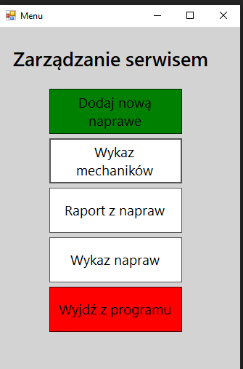

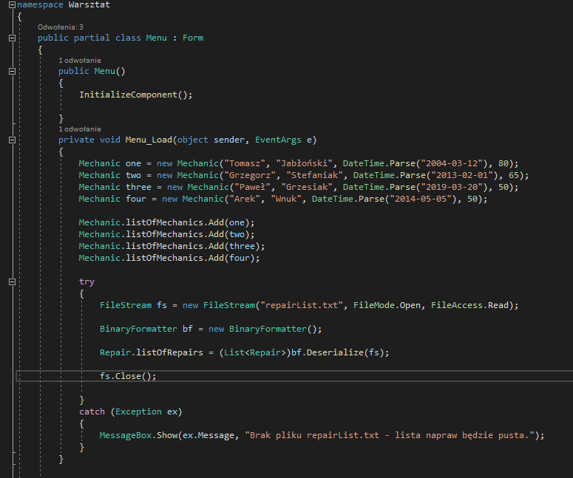

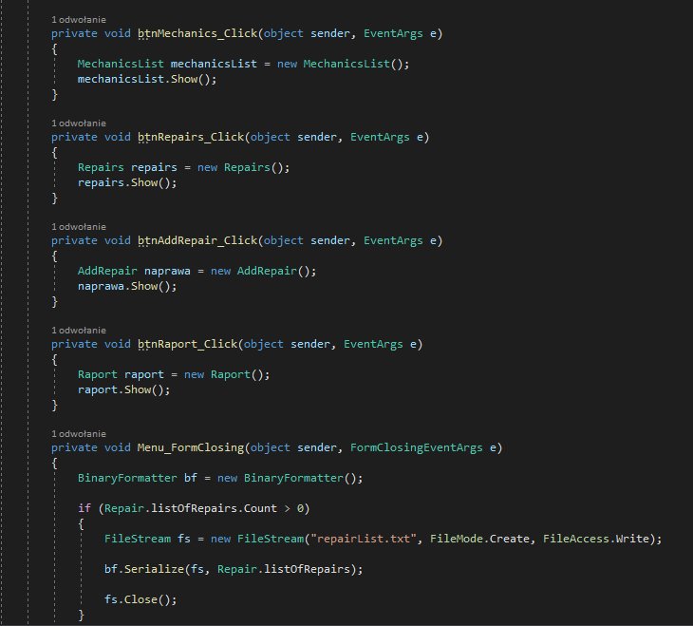

Menu główne aplikacji. Stąd użytkownik ma dostęp do poszczególnych funkcji. Może też wyłączyć aplikację poprzez przycisk na samym dole.

Przy uruchomieniu aplikacji jest również wczytywana lista napraw oraz dodani mechanicy (metodą „na sztywno”).

MechanicsList.cs

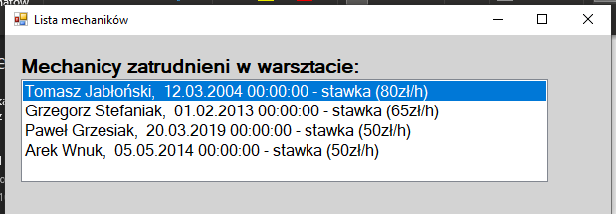

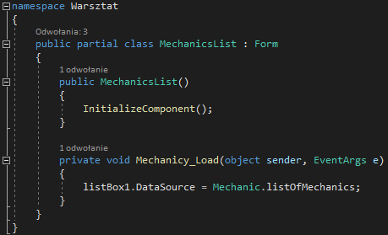

Wyświetla listę wszystkich mechaników.

AddRepair.cs

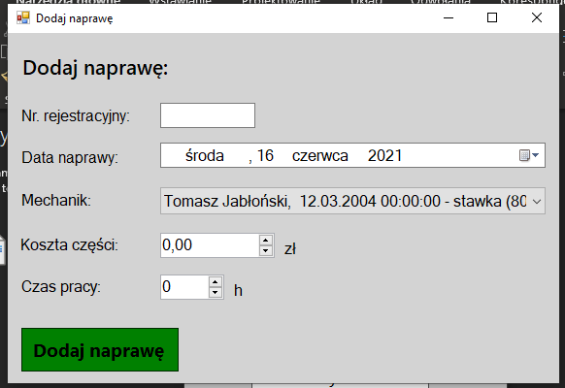

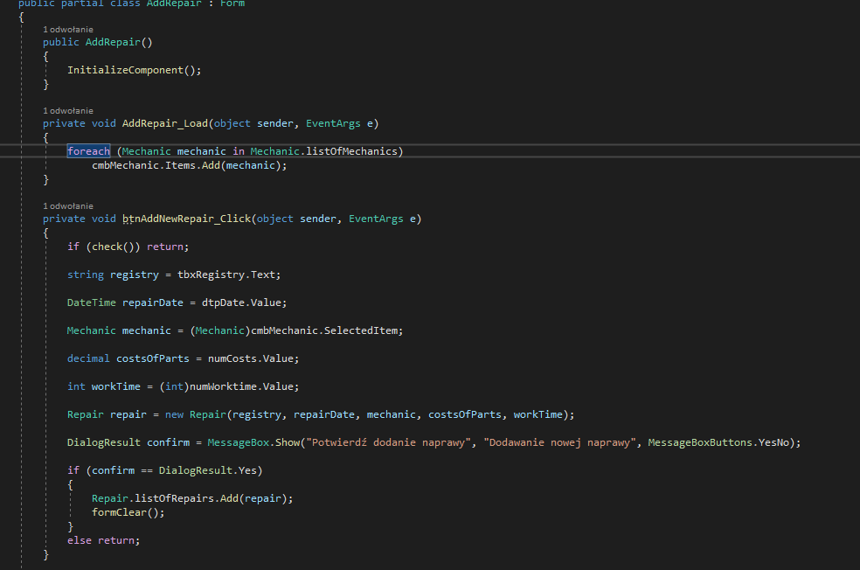

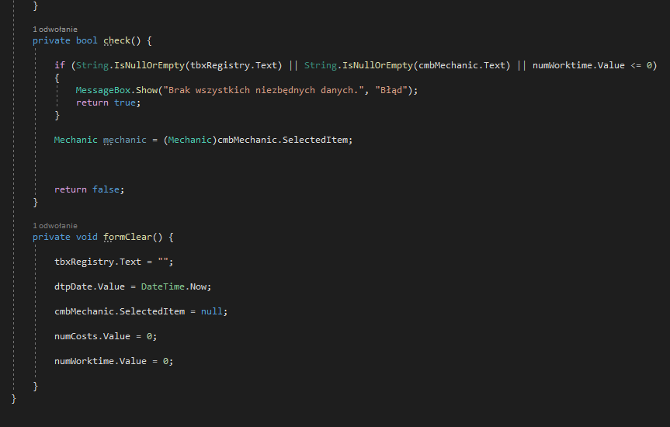

Formularz ten daje możliwość dodania naprawy. Na dane naprawy składa się: numer rejestracyjny samochodu, data naprawy, wyznaczony mechanik. cena części oraz roboczo-godziny.

Repairs.cs

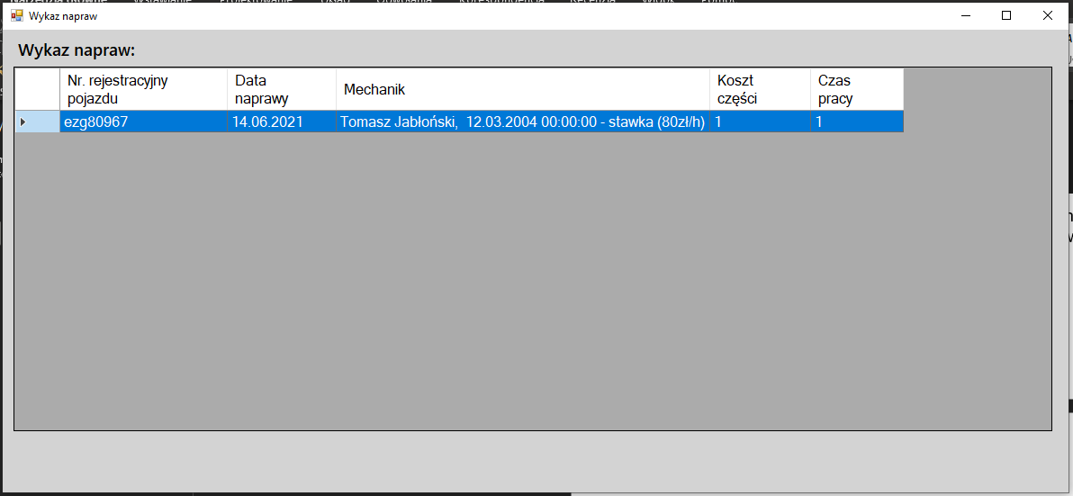

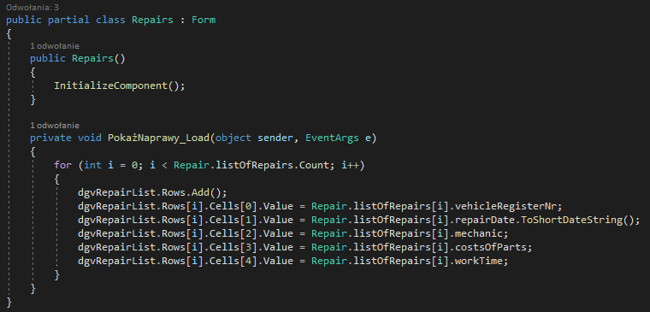

Formularz wyświetla listę wszystkich napraw.

Raport.cs

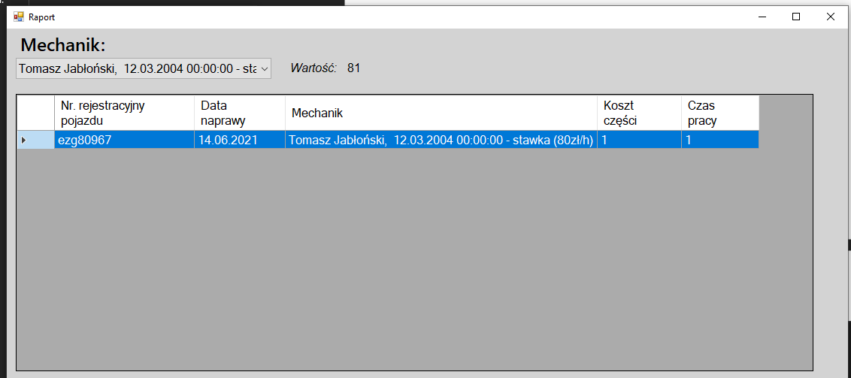

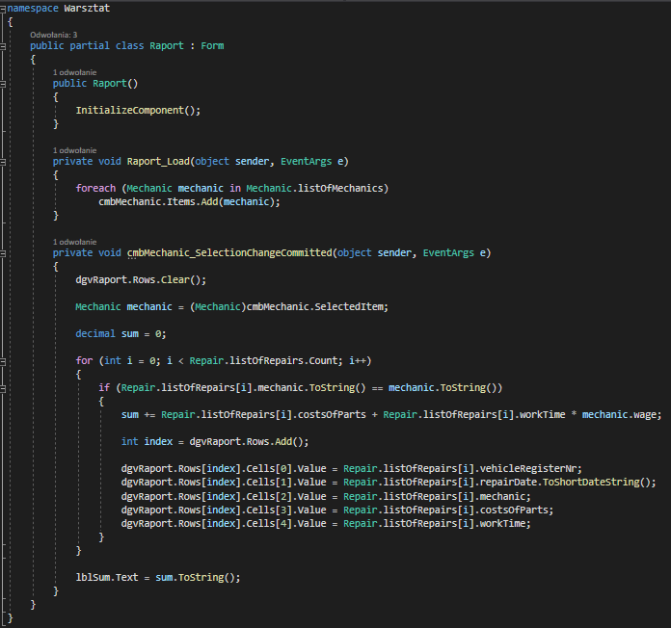

Po wybraniu mechanika pojawiają się przydzielone do niego naprawy. Cały kosztorys wszystkich napraw danego mechanika zostaje podsumowany.

KLASY:

Wszystkie klasy są w wspólnym pliku Classes.cs.

Mechanic (mechanik)

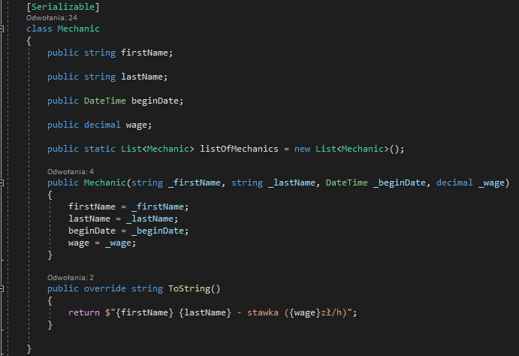

Repair (naprawa)

